Сведения по административным участкам:
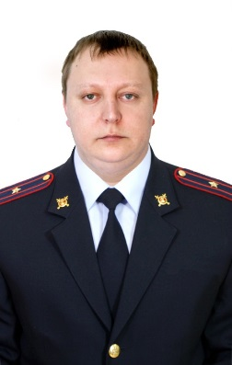
Начальник ОУУП и ПДН МО МВД России по ЗАТО Озерный и Солнечный Тверской области майор полиции Попов Александр Александрович.

1.1. Административный участок №1
1.2. 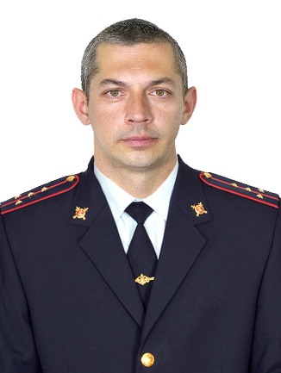
1.3. Лебедев Валерий Евгеньевич
1.4. старший участковый уполномоченный полиции МО МВД России по ЗАТО Озерный и Солнечный Тверской области
1.5. м.т. 89991600602 р.т. 8 48238 4-21-82
1.6. ЗАТО Озерный ул. Гвардейская д.3 каб. 19 часы приема с 16-00 до 22-00.
1.7. ЗАТО Озерный
1.8. Зона ответственности: ЗАТО Озерный ул. Советская д. №№ 2,4,8,8-а; ул. Полевая д. №№ 1,2,3,4,5,6а,9, общежития 159/1,159/2,159/3,160,30
2.1. Административный участок №2
2.2. 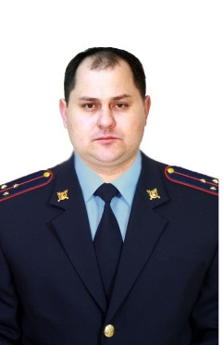
2.3. Смоля Сергей Викторович
2.4. м.т. 89991600609 р.т. 8 48238 4-21-82
2.5. участковый уполномоченный полиции МО МВД России по ЗАТО Озерный и Солнечный Тверской области
2.6. старший лейтенант полиции
2.7. ЗАТО Озерный
2.8. ЗАТО Озерный ул. Гвардейская д.3 каб. 22 часы приема с 16-00 до 22-00.
2.9. Зона ответственности: ЗАТО Озерный ул. Советская д. №№ 1,3,5,7,9,11; ул. Уварова д. №3,5, пер. Тверской д. №№ 3,4, пер. Садовый д.3,4, ул. Московская д. №№ 1, 2, 3, 4, 5-а, 5-б, 6, 7, 8.

3.1. Административный участок №3
3.2. 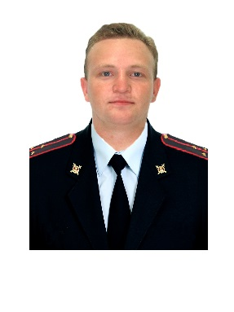
3.3. Никошков Антон Игоревич
3.4. м.т. 89991601026 р.т. 8 48238 4-21-82
3.5. старший участковый уполномоченный полиции МО МВД России по ЗАТО Озерный и Солнечный Тверской области
3.6. старший лейтенант полиции
3.7. ЗАТО Озерный
3.8. ЗАТО Озерный ул. Гвардейская д.3 каб. 18 часы приема с 16-00 до 22-00.
3.9. Зона ответственности: ЗАТО Озерный ул. Уварова д. № 4,6, ул. Гвардейская д.5, ул. Московская д. №№ 10,11,12,14,15,17, ул. Ленинградская д. №№ 14,16,18,18а,20,21,22,24, ул. Киевская д. №№ 2а,10, ул. Московская д.11,14а,16, ул. Победы д.3, площадь Ленина, парк им. Неделина, ул. Советская д.14,15 ул. Гвардейская д.1,5.
4.1. Административный участок №4
4.2. 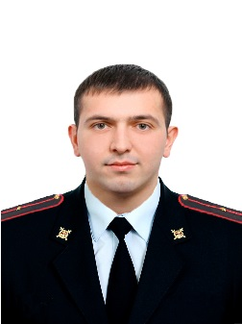
4.3. Тимурзиев Адам Даутович
4.4. м.т. 89991600608 р.т. 8 48238 4-21-82
4.5. участковый уполномоченный полиции МО МВД России по ЗАТО Озерный и Солнечный Тверской области
4.6. младший лейтенант полиции
4.7. ЗАТО Озерный
4.8. ЗАТО Озерный ул. Гвардейская д.3 каб. 19 часы приема с 16-00 до 22-00.
4.9. Зона ответственности: ЗАТО Озерный ул. Киевская д. №№ 2,4,6,3,5,5-а,7,8,12,13,14, ул. Александрова д. №№ 1,3,5,7,9,10,14, ул. Строителей д. №№ 1,2,3,4,5,6,7,8, ул. Ленинградская д. №23

5.1. Административный участок №5
5.2. 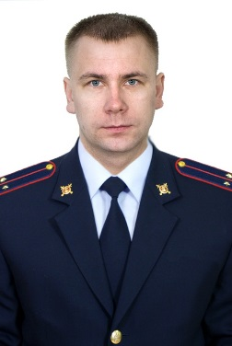
5.3. Васильев Дмитрий Геннадьевич
5.4. м.т. 89991600604 р.т. 8 48238 4-21-82
5.5. участковый уполномоченный полиции МО МВД России по ЗАТО Озерный и Солнечный Тверской области
5.6. лейтенант полиции
5.7. ЗАТО Озерный
5.8. ЗАТО Озерный ул. Гвардейская д.3 каб. 22 часы приема с 16-00 до 22-00.
5.9. Зона ответственности: ЗАТО Озерный ул. Александрова д. №2,4,11, ул. Загородная д. № 2, ул. Комсомольская д. №№ 1,2,6,8,10,12,14, ул. Труда д. №№ 1,2,3,4,5,6,8,10,12 , ул. Киевская д. № 1, ул. Цветочная д.2, ул. Победы д.1,2.

